Міністерство освіти і науки України

Черкаський державний технологічний університет

Кафедра програмного забезпечення автоматизованих систем

**ЗВІТ**

з практичної роботи №5

з предмету «Охорона праці в галузі»

|  |  |
| --- | --- |
| Перевірив:  асистент каф. БЖД  Пшенишна Н. М.  ____________________  «____» __________ 2020 р. | Виконав:  студент І курсу  групи МПЗ-1904  Гаврилюк В. Є. |

Черкаси 2020

**Лабораторна робота №5**

**Тема роботи:** Технічний регламент знаків безпеки і захисту здоров'я працівників.

**Мета роботи:** ознайомлення з призначенням і порядком застосування знаків безпеки та сигнальних кольорів, а також світлових, звукових, словесних сигналів та сигналів поданих за допомогою рук.

**Завдання:**

* ознайомитись з призначенням і порядком застосування знаків безпеки та сигнальних кольорів;
* ознайомитись з порядком позначення перешкод, небезпечних місць і шляхів пересування транспортних засобів;
* ознайомитись з порядком застосування світлових, звукових, словесних сигналів та сигналів поданих за допомогою рук;
* зробити звіт з практичної роботи в якому навести 5 прикладів (фотографій або малюнків) застосування: знаків безпеки, сигнальних кольорів, світлових або звукових сигналів на підприємствах. До кожного прикладу надати коротке пояснення.

**Приклади сигналів**

1. На хімічних чи металургійних заводах завжди встановлюється потужна система звукового сповіщення працівників підприємства на випадок аварій чи викидів небезпечних хімічних речовин. Як правило звук такої сигналізації має дуже гучний та пронизливий характер для того, щоб працівники із ймовірністю близькою до 100% почули цей сигнал та виконали правильну послідовність дій згідно інструкцій правил безпеки роботи. Наприклад, на небезпечних хімічних підприємствах першою дією є одягання протигазу та просування в зони евакуації підприємства під час подібних аварій.

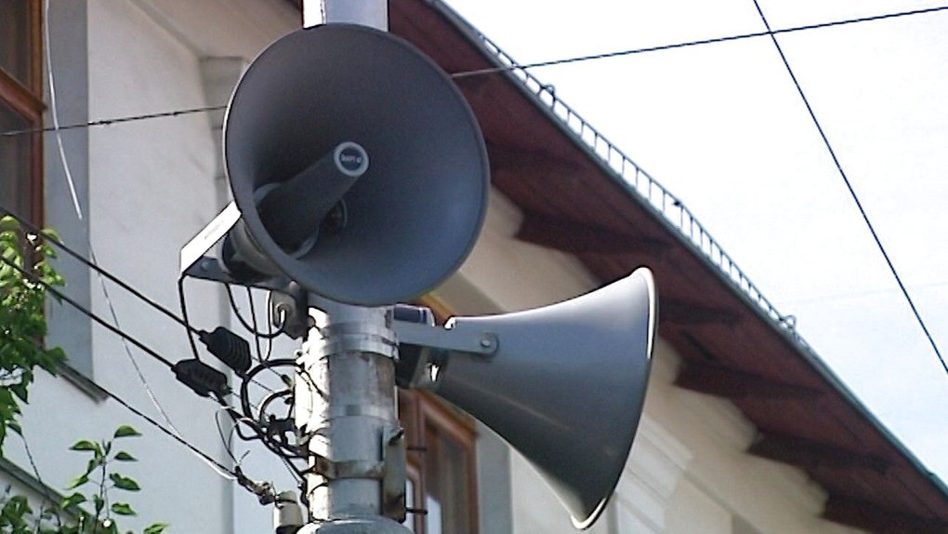

1. Під час відкриття автоматичних воріт на підприємствах чи в приватному секторі на бокових опорах як правило мигають жовті сигнальні вогні. Вони дозволяють зрозуміти як водієві так і присутнім поряд особам, що в даний момент через ці ворота відбувається рух транспортного засобу. Також для водіїв ці вогні служать габаритними орієнтирами отвору воріт в темну пору доби.

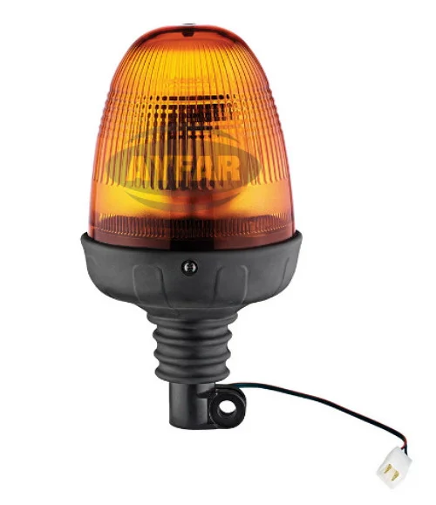

1. Під час виконання ремонту дорожнього покриття або ремонту каналізації на проїжджій частині дороги працівники встановлюють за 10-15 метрів (в населеному пункті) до місця ремонту знаки «Дорожньо-ремонтні роботи» з обох сторін. Цей знак встановлюється тимчасово та дозволяє водіям зрозуміти, що в даний момент потрібно знизити швидкість та приділити особливу увагу ситуації на дорозі.

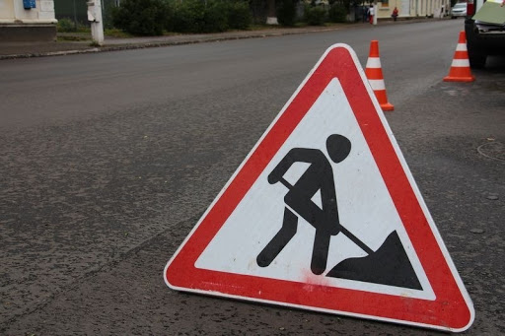

1. Під час роботи за ПЕОМ під управлінням операційної системи сімейства Windows користувач може зіштовхнутися із помилкою ядра операційної системи. Така помилка вимагає негайного перезавантаження ПЕОМ адже вона впливає на основні процеси роботи операційної системи. Ця помилка завжди супроводжується сповіщенням, що називається «Синій екран смерті» або «BSOD». Перезавантаження та подальше відновлення нормальної роботи ПЕОМ відбувається в автоматичному режимі без прямої участі користувача.



1. На підприємствах, де задіяні підйомні механізми (крани) для підйому та перенесення на невелику відносну відстань вантажів з великою вагою, оператор крану може орієнтуватися на умовні сигнали руками іншого працівника, який знаходиться ззовні кабіни біля місця, куди потрібно перенести даний вантаж. Хоча на сьогодні на всіх сучасних підприємствах подібна практика вже майже не використовується, тому що спілкування між направляючим та оператором відбувається через рацію чи інші засоби зв’язку. Хоча на підприємствах із старою технікою дані сигнали досі використовуються та їх вивчення входить в період навчання нових працівників як страхування на випадок відмови засобів зв’язку.



**Висновок**: під час виконання практичної роботи я ознайомився з призначенням і порядком застосування знаків безпеки та сигнальних кольорів, світлових, звукових, словесних сигналів та сигналів поданих за допомогою жестів рук. Навів 5 прикладів таких знаків безпеки, сигнальних кольорів, світлових, звукових сигналів та сигналів поданих жестами рук в різних професіях та на різних підприємствах.